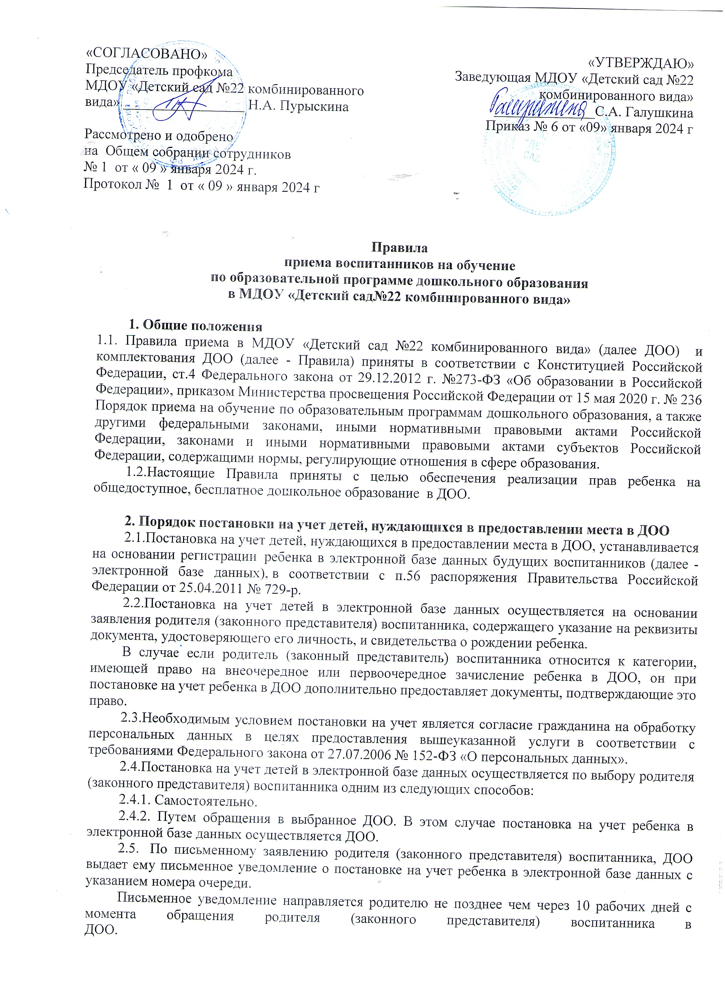

3. Порядок приема (зачисления) детей в ДОО
3.1. Прием детей в ДОО осуществляется в возрасте с 2–х месяцев до окончания образовательных отношений.
Возраст приема детей в ДОО определяется его уставом в соответствии с типом и видом ДОО, в зависимости от наличия в ДОО необходимых условий образовательного процесса.
3.2. Прием детей в ДОО, на обучение по образовательным программам дошкольного образования, а также в группу (группы) по уходу и присмотру без реализации образовательной программы осуществляется по направлению Управления образования Департамента по социальной политике Администрации г.о. Саранск, по личному заявлению родителя (законного представителя) воспитанника.
Заявление о приеме представляется в ДОО на бумажном носителе и (или) в электронной форме через единый портал государственных и муниципальных услуг (функций) и (или) региональные порталы государственных и муниципальных услуг (функций).
В заявлении для приема родителями (законными представителями) воспитанника указываются следующие сведения:
а) фамилия, имя, отчество (последнее - при наличии) ребенка;
б) дата рождения ребенка;
в) реквизиты свидетельства о рождении ребенка;
г) адрес места жительства (места пребывания, места фактического проживания) ребенка;
д) фамилия, имя, отчество (последнее - при наличии) родителей (законных представителей) воспитанника;
е) реквизиты документа, удостоверяющего личность родителя (законного представителя) воспитанника;
ж) реквизиты документа, подтверждающего установление опеки (при наличии);
з) адрес электронной почты, номер телефона (при наличии) родителей (законных представителей) воспитанника;
и) о выборе языка образования, родного языка из числа языков народов Российской Федерации, в том числе русского языка как родного языка;
к) о потребности в обучении ребенка по адаптированной образовательной программе дошкольного образования и (или) в создании специальных условий для организации обучения и воспитания ребенка-инвалида в соответствии с индивидуальной программой реабилитации инвалида (при наличии);
л) о направленности дошкольной группы;
м) о необходимом режиме пребывания ребенка;
н) о желаемой дате приема на обучение.
При наличии у ребенка братьев и (или) сестер, проживающих в одной с ним семье и имеющих общее с ним место жительства, обучающихся в государственной или муниципальной образовательной организации, выбранной родителем (законным представителем) воспитанника для приема ребенка, его родители (законные представители) дополнительно в заявлении для направления указывают фамилию(-ии), имя (имена), отчество(-а) (последнее - при наличии) братьев и (или) сестер.
Для приема в ДОО родители (законные представители) воспитанника предъявляют следующие документы:
документ, удостоверяющий личность родителя (законного представителя) воспитанника, либо документ, удостоверяющий личность иностранного гражданина или лица без гражданства в Российской Федерации в соответствии со статьей 10 Федерального закона от 25 июля 2002 г. № 115-ФЗ "О правовом положении иностранных граждан в Российской Федерации" (Собрание законодательства Российской Федерации, 2002, N 30, ст. 3032);
свидетельство о рождении ребенка или для иностранных граждан и лиц без гражданства - документ(ы), удостоверяющий(е) личность ребенка и подтверждающий(е) законность представления прав воспитанника;
документ, подтверждающий установление опеки (при необходимости);
свидетельство о регистрации ребенка по месту жительства или по месту пребывания на закрепленной территории или документ, содержащий сведения о месте пребывания, месте фактического проживания ребенка;
документ психолого-медико-педагогической комиссии (при необходимости);
документ, подтверждающий потребность в обучении в группе оздоровительной направленности (при необходимости).
Родители (законные представители) воспитанника, являющиеся иностранными гражданами или лицами без гражданства, дополнительно предъявляют документ, подтверждающий право заявителя на пребывание в Российской Федерации. Иностранные граждане и лица без гражданства все документы представляют на русском языке или вместе с заверенным переводом на русский язык.
Для приема родители (законные представители) воспитанника дополнительно предъявляют в ДОО медицинское заключение.
Копии предъявляемых при приеме документов хранятся в ДОО.
3.3.Дети с ограниченными возможностями здоровья, принимаются на обучение по адаптированной образовательной программе дошкольного образования только с согласия родителей (законных представителей) и на основании рекомендаций психолого-медико-педагогической комиссии.
3.4.Первоочередное право на получение мест в ДОО предоставляется детям:
- военнослужащих;
- сотрудника полиции, дети сотрудника полиции, погибшего (умершего) вследствие увечья или иного повреждения здоровья, полученных в связи с выполнением служебных обязанностей, детям сотрудника полиции, умершего вследствие заболевания, полученного в период прохождения службы в полиции, дети гражданина Российской Федерации, уволенного со службы в полиции вследствие увечья или иного повреждения здоровья, полученных в связи с выполнением служебных обязанностей и исключивших возможность дальнейшего прохождения службы в полиции, дети гражданина Российской Федерации, умершего в течение одного года после увольнения со службы в полиции вследствие увечья или иного повреждения здоровья, полученных в связи с выполнением служебных обязанностей, либо вследствие заболевания, полученного в период прохождения службы в полиции, исключивших возможность дальнейшего прохождения службы в полиции, дети, находящимся (находившимся) на иждивении сотрудника полиции, гражданина Российской Федерации, указанных выше;
- сотрудников Государственной противопожарной службы Министерства Российской Федерации по делам гражданской обороны, чрезвычайным ситуациям и ликвидации последствий стихийных бедствий, уголовно-исполнительной системы, таможенных органов, лицам начальствующего состава федеральной фельдъегерской связи, лицам, уволенным со службы в федеральных органах налоговой полиции;
- педагогических и иных работников муниципальных образовательных учреждений Администрации городского округа Саранск;
- работников организаций, предприятий, содействующих социально- экономическому развитию, по результатам рассмотрения их обращений (ходатайств работодателей) Комиссия по распределению детей в муниципальные дошкольные образовательные организации городского округа Саранск Управления образования Департамента по социальной политике Администрации городского округа Саранск.
- детям-инвалидам и детям, один из родителей (законных представителей) воспитанника, которых является инвалидом;
- детям из многодетных семей.
- особая категория граждан, которым может быть предоставлено право на первоочередное устройство в ДОО, согласно решения Комиссии, созданной при управлении образования;
- детям из неполных семей, находящихся в трудной жизненной ситуации.
3.5.Внеочередное право на получение мест в ДОО имеют:
- дети погибших (пропавших без вести) умерших, ставших инвалидами военнослужащих и сотрудников органов внутренних дел Российской Федерации, учреждений и органов уголовно-исполнительной системы, Государственной противопожарной службы Министерства Российской Федерации по делам гражданской обороны, чрезвычайным ситуациям и ликвидации последствий стихийных бедствий, органов по контролю за оборотом наркотических средств и психотропных веществ, участвующих в контртеррористических операциях и обеспечивающих правопорядок и общественную безопасность на территории Северо-Кавказского региона Российской Федерации;
- дети военнослужащих и сотрудников органов внутренних дел, Государственной противопожарной службы, уголовно-исполнительной системы, непосредственно участвовавших в борьбе с терроризмом на территории Республики Дагестан и погибших (пропавших без вести), умерших, ставших инвалидами в связи с выполнением служебных обязанностей;
- дети погибших (пропавших без вести) умерших, ставших инвалидами военнослужащих и сотрудников федеральных органов исполнительной власти, участвовавших в выполнении задач по обеспечению безопасности и защите граждан Российской Федерации, проживающих на территориях Южной Осетии и Абхазии;
- дети военнослужащих, проходящих военную службу по контракту, погибших (пропавших без вести), умерших, ставших инвалидами в связи с выполнением служебных обязанностей на территории Северо - Кавказского региона Российской Федерации;
- дети прокуроров;
- дети судей;
- дети граждан, подвергшихся воздействию радиации вследствие катастрофы на Чернобыльской АЭС. Дети граждан из подразделений особого риска, а также семей, потерявших кормильца из числа этих граждан;
- дети граждан, уволенных с военной службы;
- дети сотрудников органов по контролю за оборотом наркотических средств и психотропных веществ;
- дети сотрудников Следственного комитета Российской Федерации;
- дети сотрудников органов внутренних дел.
3.6.В случае, если родитель (законный представитель) воспитанника относится к категории, имеющей право на внеочередное или первоочередное зачисление ребенка в ДОО, он дополнительно к заявлению и документам, необходимым в соответствии с общими требованиями к зачислению детей в ДОО, предоставляет руководителю ДОО (или уполномоченному им лицу) подлинники документов, подтверждающих это право (подлинник и копия).
3.6.1.Руководитель ДОО (или уполномоченное им лицо) сличает подлинники представленных документов с их копиями, проверяет полноту и достоверность представленных документов и возвращает после проверки подлинники лицу, представившему документы.
3.6.2.В случаях недостоверности сведений, содержащихся в представленных документах или отсутствия у заявителя права на первоочередное или внеочередное получение места в ДОО ребенку предоставляется место в учреждении на общих основаниях.
3.6.3.Решение о внеочередном или первоочередном предоставлении ребенку места в ДОО либо об отказе таком предоставлении принимается по результатам рассмотрения заявления и необходимых документов не позднее 30 рабочих дней со дня их поступления в ДОО, о чем родителю (законному представителю) воспитанника направляется соответствующее уведомление. Уведомление направляется в день принятия решения.
В уведомлении об отказе во внеочередном или первоочередном предоставлении ребенку места в ДОО указываются причины отказа.
3.7.Учреждением резервируется 20% от общего количества мест для приема детей категорий населения, перечисленных в пунктах 3.5, 3.6 настоящих Правил.
В том числе 5% от общего количества мест резервируется для граждан, дети которых имеют право на внеочередное поступление в ДОО, 15% - для граждан, дети которых имеют право на первоочередное поступление в ДОО.
3.8.При приёме детей ДОО обязано ознакомить родителей (законных представителей) воспитанника со следующими документами:
а) Уставом;
б) локальными актами;
в) лицензией на образовательную деятельность ДОО;
3.9. Родителям (законным представителям) воспитанника может быть отказано в приеме ребёнка в ДОО только по причине отсутствия свободных мест в ДОО.
Отсутствие свободных мест определяется как укомплектованность групп в соответствии с предельной наполняемостью, установленной в соответствии с требованиями действующего законодательства.

4. Правила комплектования ДОО
4.1. Учебный год в ДОО начинается с 1 сентября, в соответствии с учебным планом и основной общеобразовательной программой - образовательной программой дошкольного образования.
4.2. Родители (законные представители) воспитанника принимают решение о своём согласии или отказе зачислить своего ребёнка в ДОО;
4.3.О принятом решении родители (законные представители) воспитанника уведомляют ДОО (в устной или письменной форме).
4.4. Прием воспитанников на свободные места осуществляется в течение всего календарного года.
4.5.Руководитель ДОО в срок до 01 июля текущего года издаёт приказ о комплектовании групп на 01 сентября текущего года.
4.6.Количество групп в ДОО определяется исходя из, их предельной наполняемости.

4.7.Предельная наполняемость групп ДОО устанавливается в соответствии с Постановление Главного государственного санитарного врача РФ от 28 сентября 2020 г. N 28 "Об утверждении санитарных правил СП 2.4.3648-20 "Санитарно-эпидемиологические требования к организациям воспитания и обучения, отдыха и оздоровления детей и молодежи"
4.8.Контингент воспитанников формируется в соответствии с их возрастом.
4.9. В группы могут включаться как дети одного возраста, так и дети разных возрастов (разновозрастные группы), что закрепляется в Уставе ДОО.
4.10. Основанием для комплектования групп в соответствии с возрастом воспитанников родители (законные представители) воспитанника предъявляют руководителю ДОО подлинник свидетельства о рождении ребенка, который возвращается лицу, представившему указанный документ.

